**Правительство Российской Федерации**

**Федеральное государственное автономное образовательное**

**учреждение высшего образования «Национальный исследовательский университет «Высшая школа экономики»**

Факультет компьютерных наук

Департамент программной инженерии

**Отчет к домашнему заданию**

**По дисциплине**

**«Архитектура вычислительных систем»**

Работу выполнил:

Студент группы БПИ-194 Горбач И.В.

Вариант 7

**Москва 2020**

**Задание**

7. Вычислить прямое произведение множеств А1, А2, А3… Аn. Входные данные: целое положительное число n, множества чисел А1, А2, А3… Аn, мощности множеств равны между собой и мощность каждого множества больше или равна 1. Количество потоков является входным параметром.

**Модель**

Итеративный параллелизм используется для реализации нескольких потоков (часто идентичных), каждый из которых содержит циклы. Потоки программы, описываются итеративными функциями и работают совместно над решением одной задачи.

**Решение**

Для реализации данной задачи была использована библиотека OpenMP

Ввод:

Сначала на вход подается 1 число- количество используемых множеств

Затем подается второе число- мощность множеств

std::cout << "Введите количество множеств: ";  
std::cin >> n;  
std::cout << "Введите количество чисел во множестве (n одинаково для всех множеств): ";  
std::cin >> countUnit;  
for(int i = 0; i < n; i++) {  
 for(int j = 0; j < countUnit; j++) {  
 int elementSet;  
 std::cin >> elementSet;  
 tempSet.insert(elementSet);  
 }  
 v.push_back(tempSet);  
 tempSet.clear();  
}

Затем идет работа со множествами, так как довольно трудно искать декартово произведение всех множеств, вывод множеств производился по вертикале в отдельные файлы с примерами, в связи с тем, что консоль предоставляет ограниченную длину строки, что ломает вывод при больших числах

Все примеры лежат в папке папке проекта в папке cmake-build-debug\Answer

Для распараллеливания были использованы директивы #pragma omp parallel for

**Код программы**

#include <iostream>  
#include <vector>  
#include <set>  
#include <cmath>  
#include "omp.h"  
#include "fstream"  
  
int main() {  
 system("chcp 65001");  
 std::ofstream outf("Answer/answer1.txt");  
 int n = 0;  
 int countUnit = 0;  
 std::set<int> tempSet;  
 std::set<int> :: iterator it;  
 std::vector<std::set<int>> v;  
  
 std::cout << "Введите количество множеств: ";  
 std::cin >> n;  
 std::cout << "Введите количество чисел во множестве (n одинаково для всех множеств): ";  
 std::cin >> countUnit;  
 for(int i = 0; i < n; i++) {  
 for(int j = 0; j < countUnit; j++) {  
 int elementSet;  
 std::cin >> elementSet;  
 tempSet.insert(elementSet);  
 }  
 v.push_back(tempSet);  
 tempSet.clear();  
 }  
  
 int temp = pow(countUnit, n) / countUnit;  
 int theRepeat = 0;  
 int temp_i = 0;  
  
#pragma omp parallel for private(it)  
 for(int i = 0; i < n; i++) {  
 it = v[i].begin();  
 std::vector<int> tempV;  
#pragma omp parallel for private(tempV)  
 for(int k = 0; k < countUnit; k++) {  
 tempV.push_back(*it);  
 it++;  
 }  
 for(int j = 0; j < pow(countUnit, n); j++) {  
 if(theRepeat == temp) {  
 theRepeat = 0;  
 temp_i++;  
 if(temp_i == countUnit)  
 temp_i = 0;  
 }  
 outf << tempV[temp_i]<< " ";  
 theRepeat++;  
 }  
 outf << std::endl;  
 temp /= countUnit;  
 theRepeat = 0;  
 temp_i = 0;  
 }  
 return 0;  
}

**Тестирование**

Ввод:

Вывод:

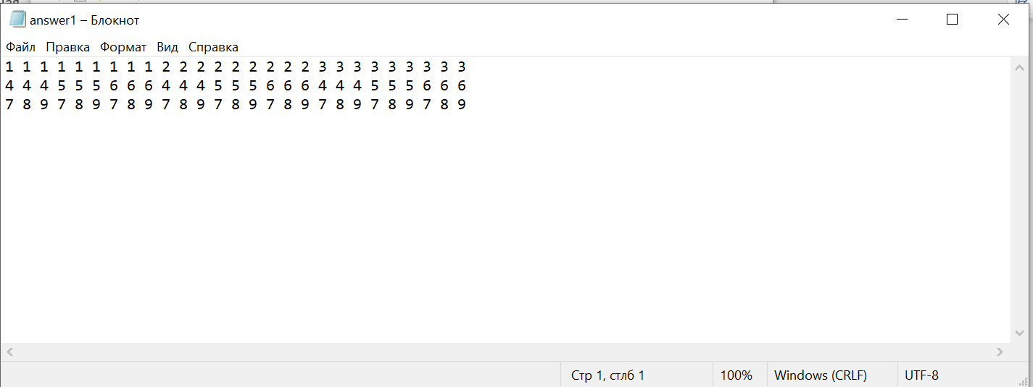

Ввод 2:

Вывод 2:

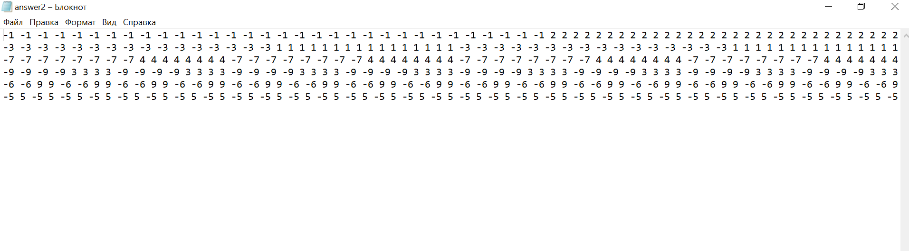

**Список используемых источников**

1. <https://habr.com/ru/post/71296/>
2. <https://dautovri.gitbooks.io/openmp/content/kriticheskie_sektsii.html>
3. <https://habr.com/ru/company/intel/blog/85273/>
4. <https://habr.com/ru/company/intel/blog/86820/>